Unit 9 Lesson 8: Sumemos y restemos hasta 100

WU Conversación numérica: Sumemos de acuerdo al valor posicional (Warm up)

Student Task Statement
Encuentra mentalmente el valor de cada expresión.
- $9+5$
- $20+30$
- $29+35$
- $229+435$

1 Frente a frente: Sumemos y restemos hasta 100

Student Task Statement
En cada ronda que juegues, escribe una ecuación que muestre el valor que encontraste.
Ronda 1:
Ronda 2:
Ronda 3:

2 Centros: Momento de escoger

Student Task Statement
Escoge un centro.
Cinco en línea
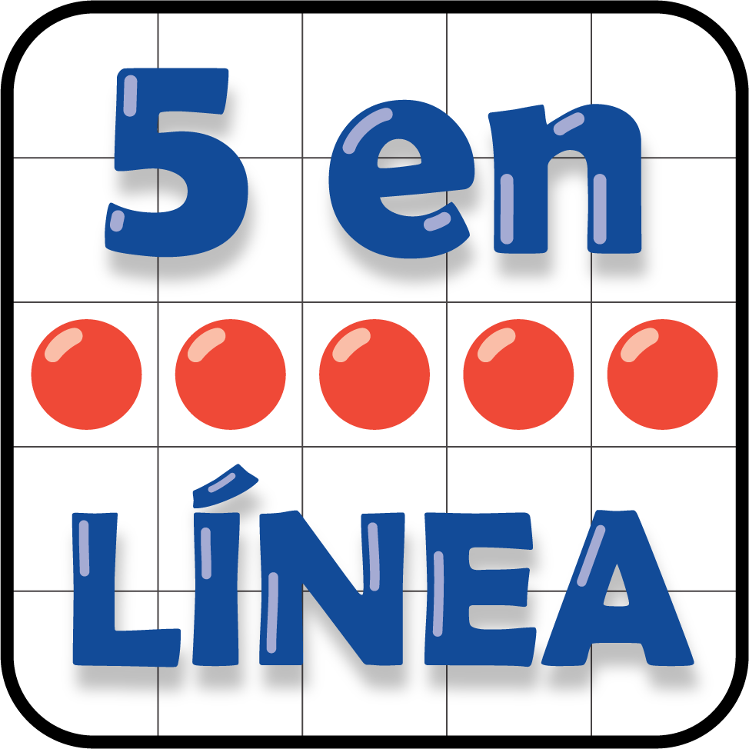
Números objetivo
© CC BY 2021 Illustrative Mathematics®

